Как правильно подобрать компрессорное оборудование?

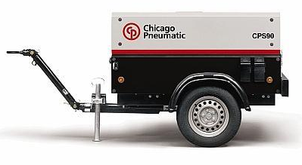

1. Определение максимального расхода воздуха
Определите ёмкость ресивера; полностью заполните ресивер; подключите потребители сжатого воздуха; замерьте время падения давления от max знач. до min знач. = min допустимое рабочее давление в сети; рассчитайте расход воздуха по формуле:

Q = (V x n) x 60/t (л/мин),

где:
Q - расход воздуха (л/мин),
V - ёмкость ресивера (л),
n - разница maxдавл - minдавл (оптимальная разница maxдавл - minдавл = 2 bar)
t - время (сек).

2. Подбор компрессорного оборудования
Подобрать производительность компрессора можно по следующей формуле:

A = (Q x k) / r (л/мин),

Где:

A - производительность компрессора (л/мин),
Q - расход воздуха, вычисленный по формуле в п.1,
k - коэффициент, равный:
1,6 - для полупрофессиональных поршневых компрессоров,
1,5 - для профессиональных поршневых компрессоров,
1,4 - для высоконагруженных поршневых компрессоров и
1,2 - для роторных компрессоров.
r - коэффициент эффективности компрессорной головки:
0,65 - для одноступенчатых головок,
0,75 - для двухступенчатых и более головок,
1,0 - для роторных головок.

